2° AÑO – DANZA – PROF. LORENA LAURINO

**FECHA:** 19/06/20

**CLASE VIRTUAL:** Por CLASSROOM – MEET a las 11:00 h.

**“GATO PATRIÓTICO”**

**RECORDANDO CON ORGULLO AL CREDOR DE NUESTRA BANDERA…**

**MANUEL BELGRANO**

**Esta danza es la única variante del Gato Cordobés que se baila con pañuelos: blanco los varones, celeste las mujeres. Con los pañuelos se forma un “pabellón” en las figuras de vuelta entera y media vuelta. El pabellón se forma tomando el pañuelo por los extremos del triángulo que se forma al doblarlo.**

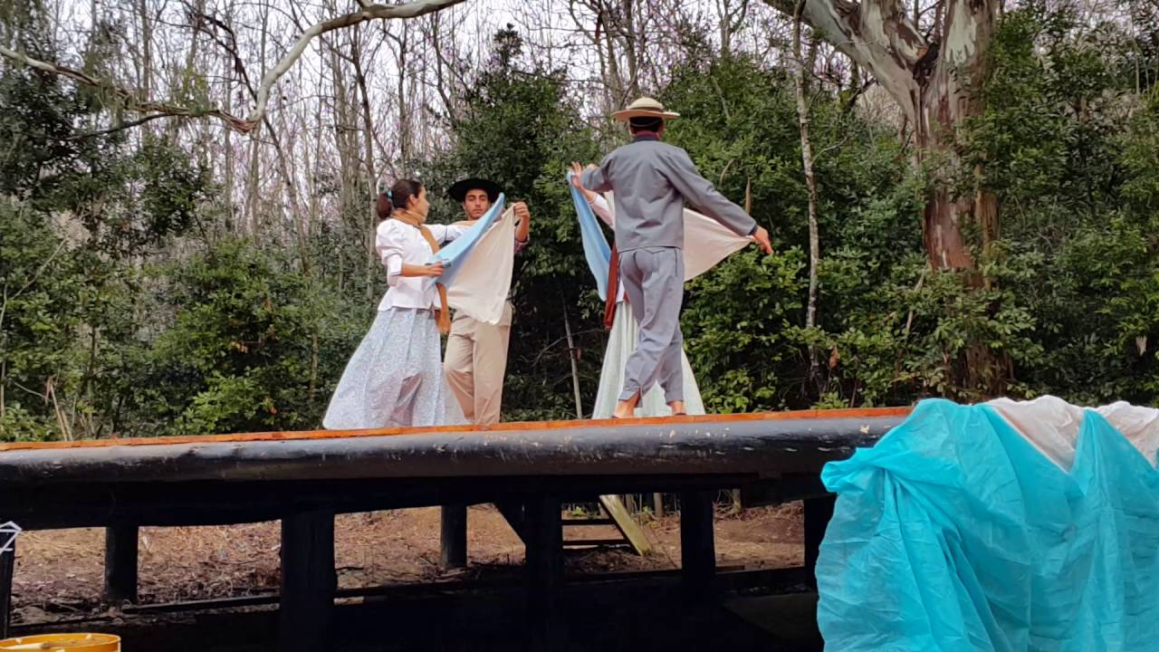

**CLASIFICACIÓN: Es una danza de dos parejas sueltas e interdependientes, picaresca y de ritmo vivo.**

**POSICIÓN INICIAL: “En cuarto” o de a cuatro.**

**PAREJA N° 2**

**PAREJA N° 1**

**PÚBLICO**

**La pareja N° 1 es la que se ubica más cerca del plano del espectador (PÚBLICO) y la N° 2 es la que se ubica más alejada (al fondo).**

* **El representa a la mujer.**
* **El representa al varón.**

**COREOGRAFÍA**

1. **Vuelta entera en cuarto formando pabellón ………… 8 compases**
2. **Giro …………………………………………………… 4 compases**
3. **Zapateo y zarandeo …………………………………… 8 compases**
4. **Media vuelta en cuarto formando pabellón …………. 4 compases**
5. **Zapateo y zarandeo …………………………………… 8 compases**
6. **Giro y coronación final ……………………………….. 4 compases**

**NOTA: La segunda se baila igual que la primera pero desde los lugares opuestos.**

**ACTIVIDAD**

1. **Observa las figuras de las danzas folklóricas.**

1. **Selecciona las que creas apropiadas para dibujar la coreografía del “GATO PATRIÓTICO”. Recordá que esta es una danza “en cuarto”, es decir que algunos dibujos, aunque estén representados en “una sola parejas”, te sirve para dibujar de todos modos. Ejemplo: el “giro”.**

**PAREJA N° 2**

**PAREJA N° 1**

**GIRO**

VUELTA ENTERA EN CUARTO GIRO ZAPATEO Y ZARANDEO

MEDIA VUELTA ZAPATEO Y ZARANDEO GIRO Y CORONACIÓN FINAL

* Ahora los invito a ver un video de la estilización de un Gato Patriótico bailado por alumnos de una escuela secundaria hace cinco años, en el acto por el Día de la Bandera:

Te sugiero que copies el siguiente enlace y lo pegues en la barra de búsqueda de YouTube:

<https://www.youtube.com/watch?v=M5miVM5XmEE>

[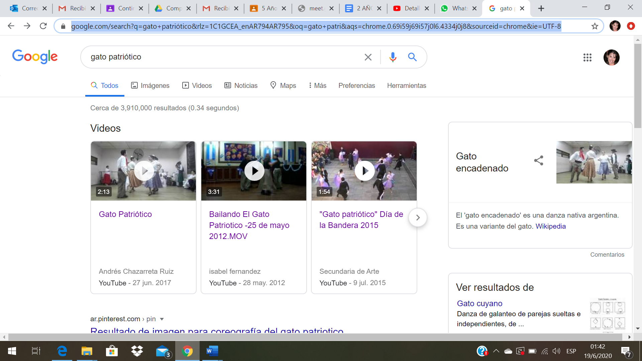](https://www.youtube.com/watch?v=M5miVM5XmEE)

¡HASTA LA PRÓXIMA CLASE!

Prof. Lorena